**VISITE DE LA MINE DE LEWARDE**

Quand nous sommes entrés dans la mine, il y faisait sombre, assez froid et il y avait une odeur assez particulière.

Dans les années 1880 : Epoque de Germinal de Zola

La guide nous a expliqué que pour faire les galeries, il fallait abattre la roche et évacuer au maximum puis soutenir la galerie avec des grosses poutres en bois de sapin.

Les voies secondaires étaient beaucoup plus étroites. Les mineurs étaient dans des positions très inconfortables, souvent dans des pentes quasiment à la verticale dans des tous petits passages. Ils se tenaient même souvent accroupis et passaient dans des endroits qui faisaient au minimum 35 cm.

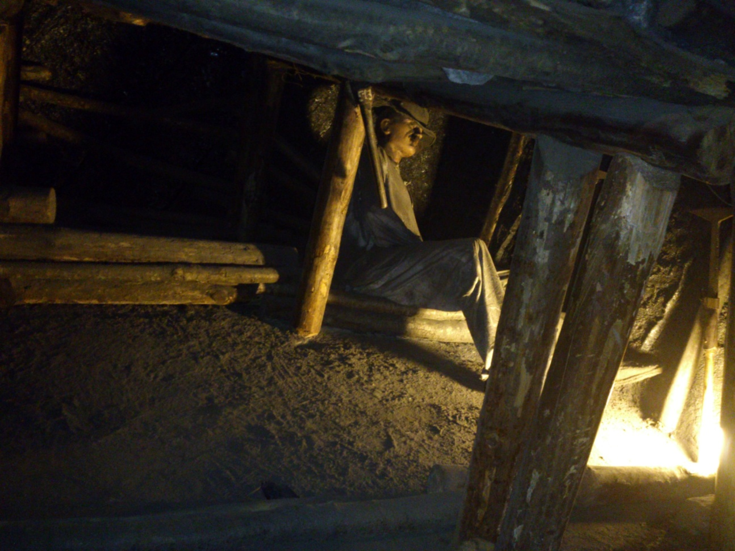

Un mineur en position de travail

Ils portaient souvent des tenues blanches moins chères que les colorées avec un casque de sécurité à lampe frontale à flamme protégée par un verre.

Grisou : du méthane en gaz indétectable sauf au contact de la flamme du casque des mineurs

Outils principaux :

la rivelaine 🡪 pour entailler le charbon

Un pic 🡪 pour piqué le charbon

Les mineurs pouvaient travailler dans la mine à partir de 10 ans malgré la tache difficile.

Les chevaux ont pris le relais pour tirer les berlines qui pesaient plus de 6 tonnes.

|  |
| --- |
| T:\voyage\lewarde visite de la mine\DSCF6814.JPG |

Cheval tirant des berlines

Les chevaux étaient dociles et calmes, ils descendaient par l’ascenseur et souvent il y avait des écuries sous terre ainsi que tout le personnel nécessaire pour s’occuper de ces chevaux. Ils remontaient plusieurs fois par an et on leur bandait les yeux à cause de la lumière.

Le dernier cheval qui fût remonté s’appelait Bambino en 1976.

Des années 1950  à aujourd’hui.

Après la Seconde Guerre Mondiale en 1946, les compagnies de charbon furent nationalisées et regroupées sous le nom des charbonnages de France.

Désormais les mineurs possèdent un marteau piqueur avec lequel il avance plus vite mais cela est encore plus difficile physiquement à cause de la lourdeur de l’objet.

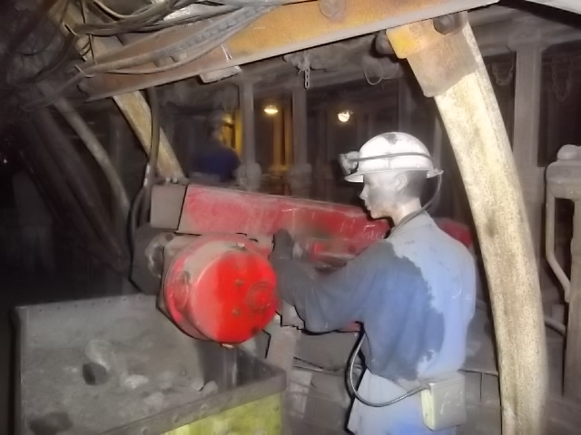

Exemple de mécanisation dans la mine

Il y a donc la mécanisation qui se développe de plus en plus mais les machines font plus de poussière qui est beaucoup plus fine et donc plus dangereuse (maladies respiratoires). Comme les particules de silice qui provoquent la silicose. Il y a donc plus de morts dus à la mécanisation. La silicose est reconnue comme maladie professionnelle. Les mineurs arrosaient ces particules pour que les particules soient lourdes et tombent afin de ne pas les respirer. Mais cela entraina de la boue ; la tâche était encore plus dure.

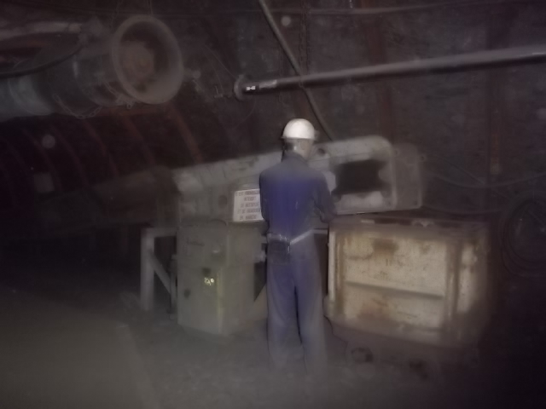

Autre exemple de la mécanisation dans la mine

Les soutènements sont désormais en métal ; ils sont plus solides mais plus lourds et il faut déplacer ceux qui sont derrière pour les remettent devant donc plus dangereux qu’avant.

La mine de Lewarde ferme en 1971 et comptait plus de 1000 salariés. Elle devient un musée en 1984.